- 首页

Banner图

产品列表
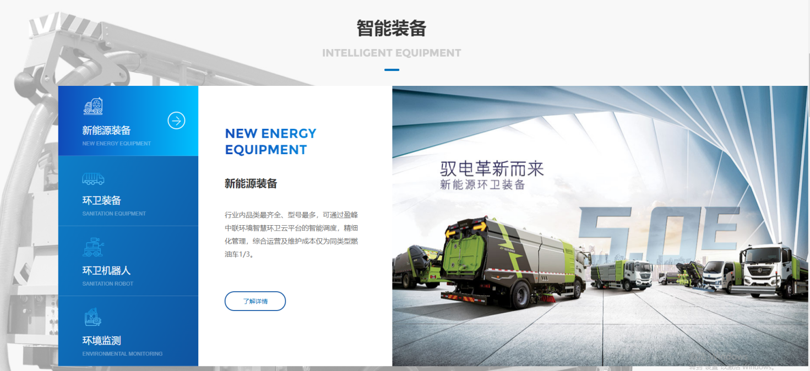
参考网站：http://www.inforeenviro.com/

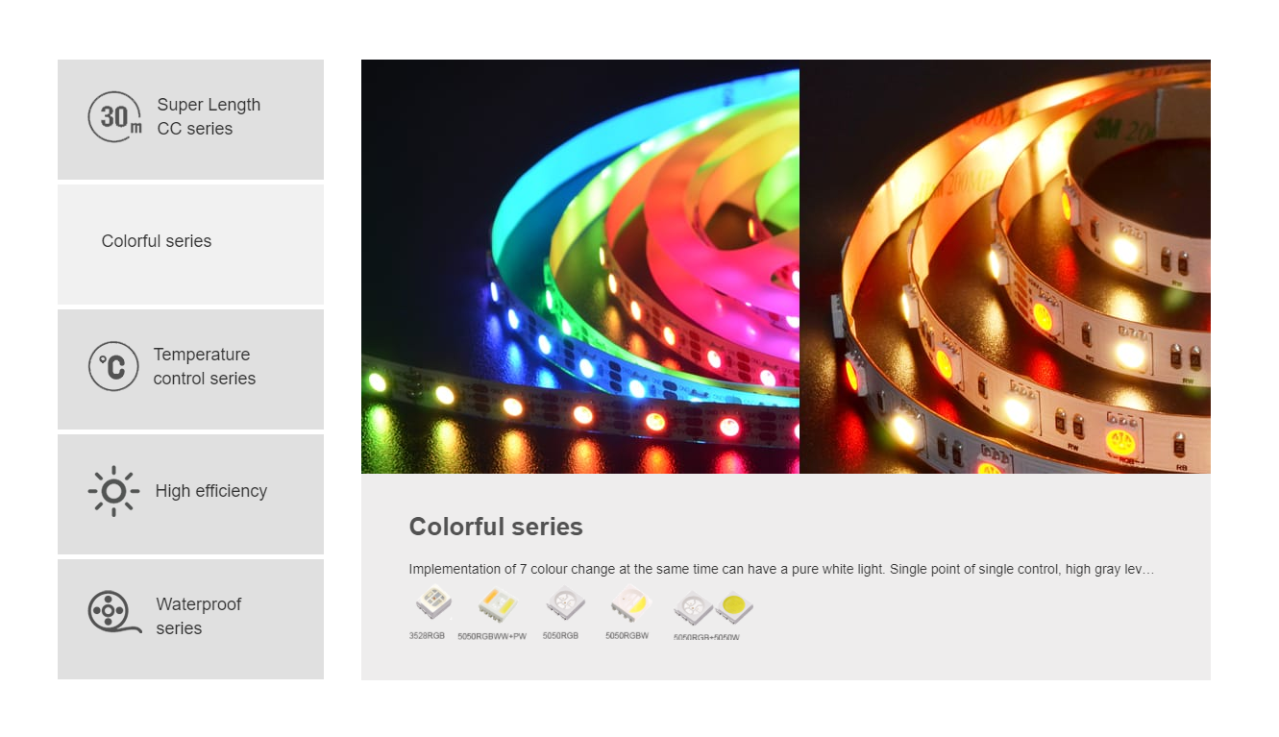
参考网站：http://www.strip-lights.com/

解决方案

合作企业

公司介绍

新闻媒体
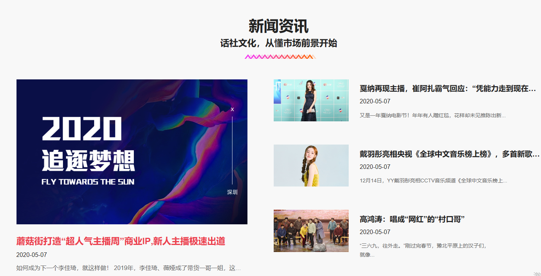

- 产品页

列表页
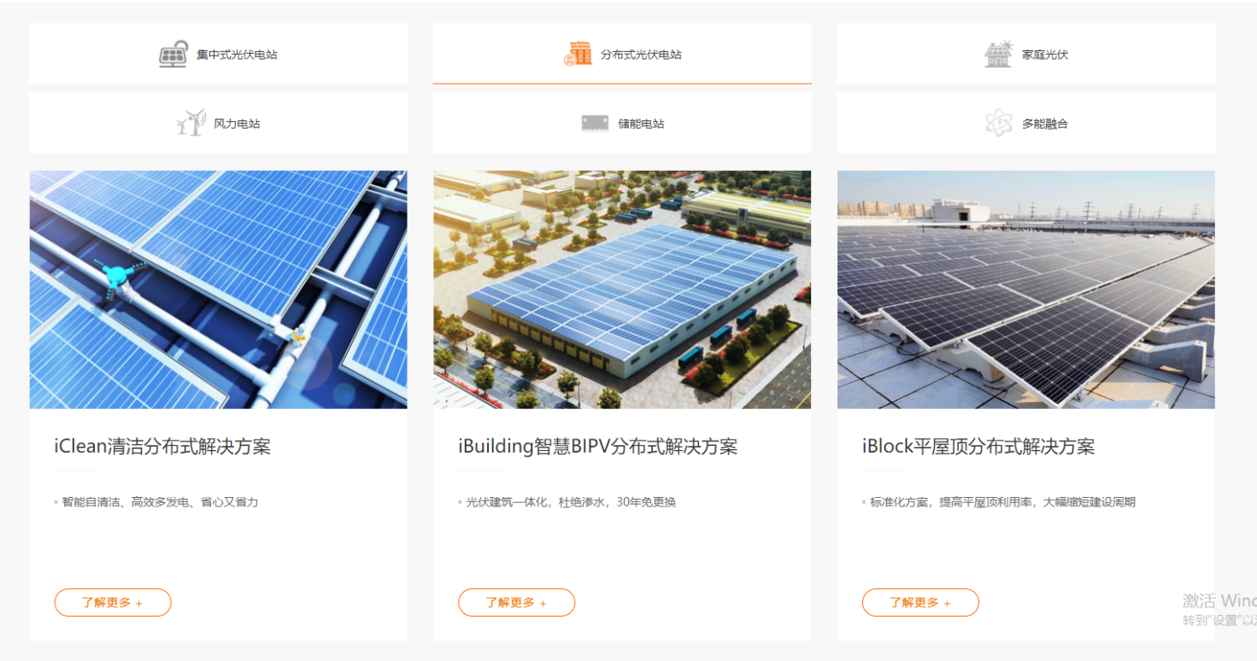
参考网站：https://www.sungrowpower.com/powerplant/solution/20.html
详情页
常规编辑器即可

- 整线系统

列表页（增加一个横向导航栏）

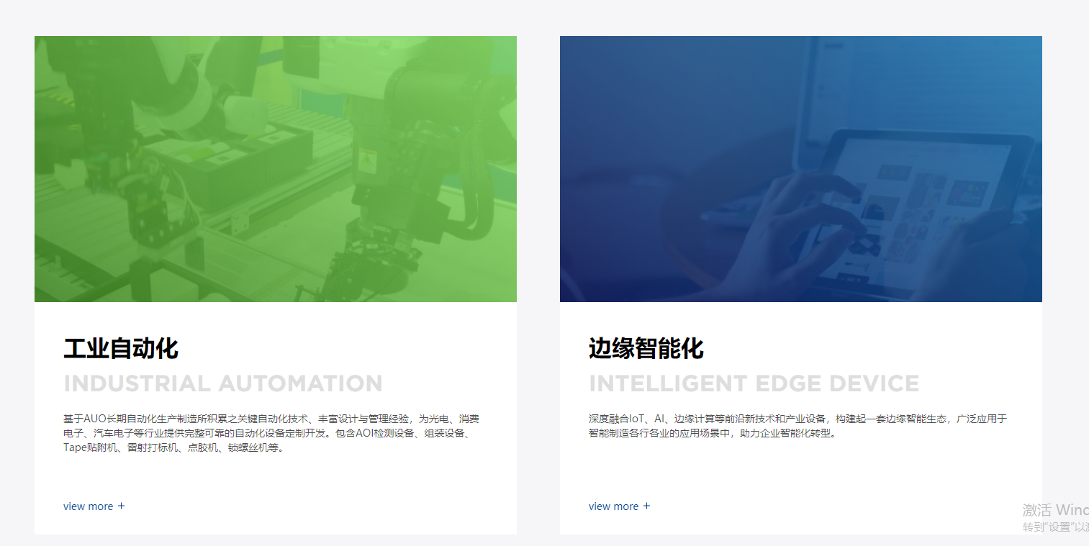

参考网站：https://ati.auodigitech.com/productService.html

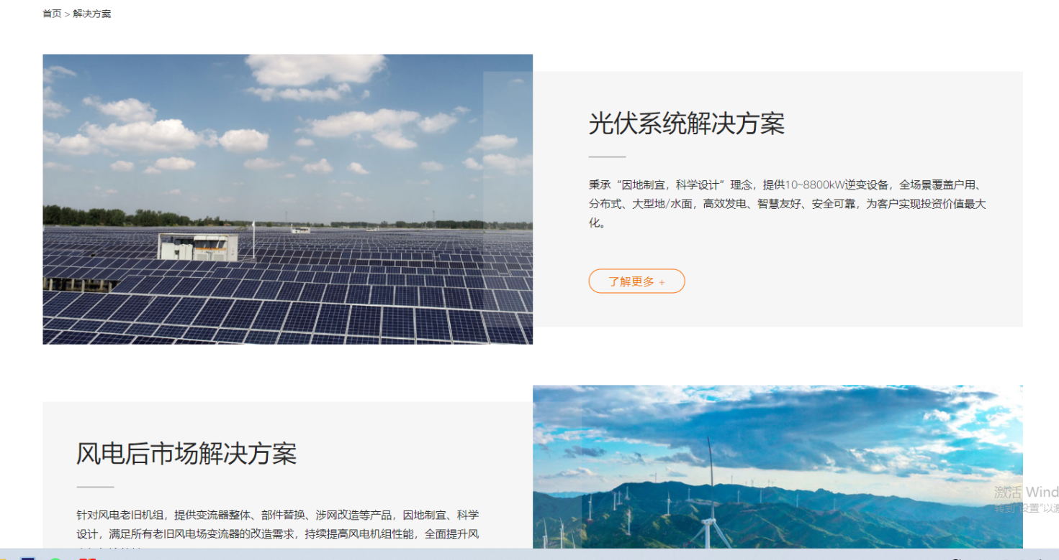
参考：https://www.sungrowpower.com/solution.html

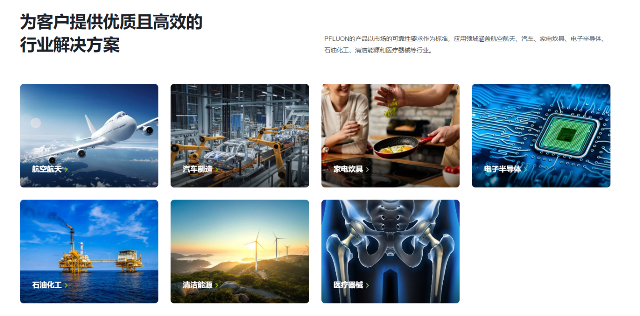
参考：https://www.pfluon.com/application/

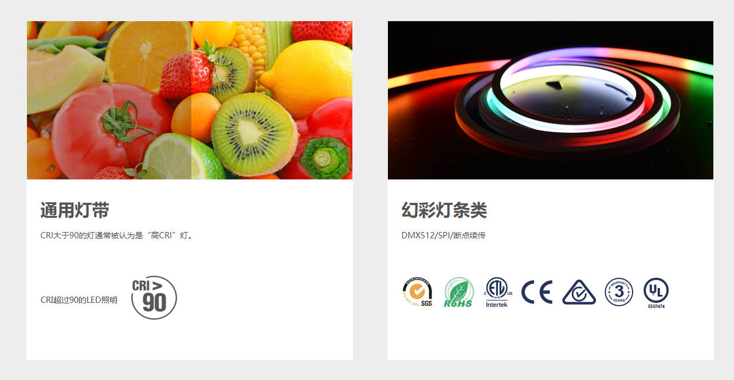

http://www.shineskygroup.com/product_category/product/

详情页

- 应用领域

一级导航 | 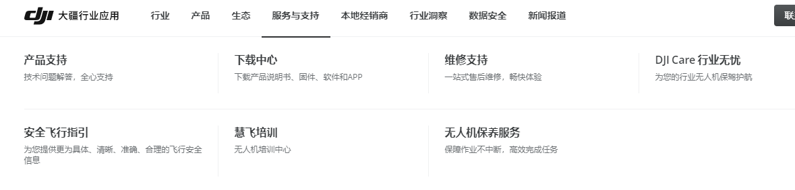
列表页 | 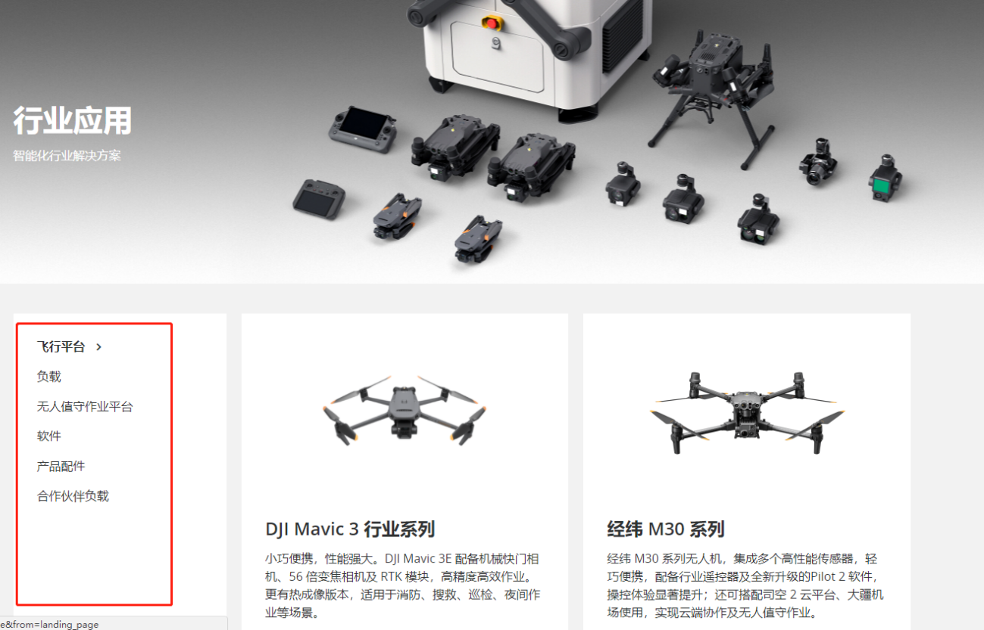
说明 | 左侧竖向导航栏，右侧产品展示，一排两个
参考网站 | https://www.dji.com/cn/products/enterprise?site=enterprise&from=nav#drones
详情页 | 常规产品详情页即可

- 客户案例

一级导航 | 不需要下拉栏
列表页 | 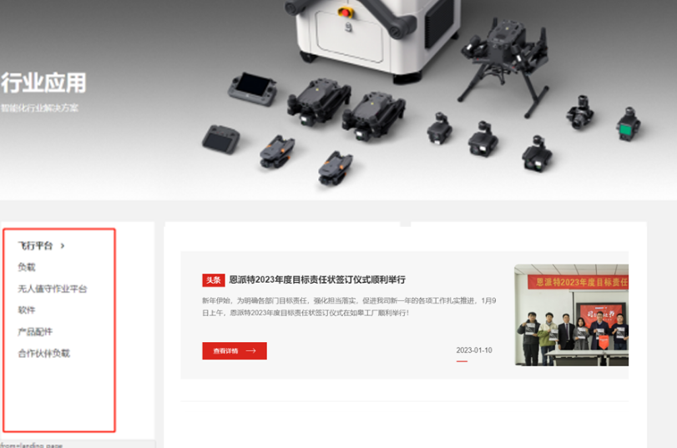
说明 | 左侧竖向导航栏，右侧产品展示，一排一个
参考网站 | https://www.dji.com/cn/products/enterprise?site=enterprise&from=nav#drones
详情页 | 常规新闻内页即可

- 新闻媒体

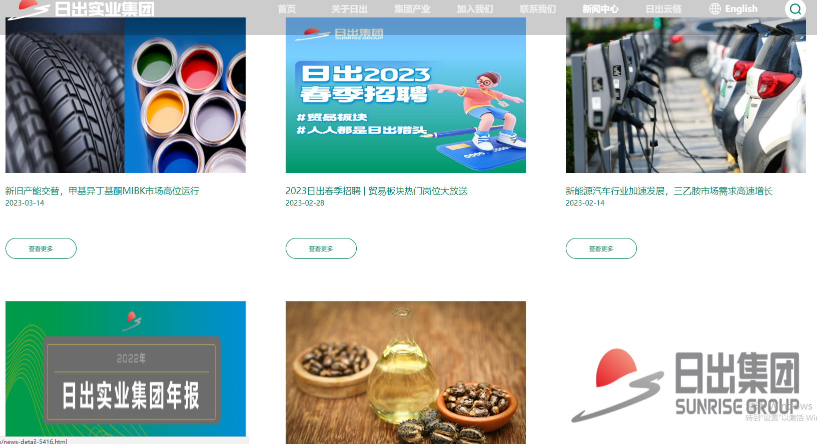

参考网站：https://www.sfcc.com.cn/news.html

一级导航
列表页 | 15  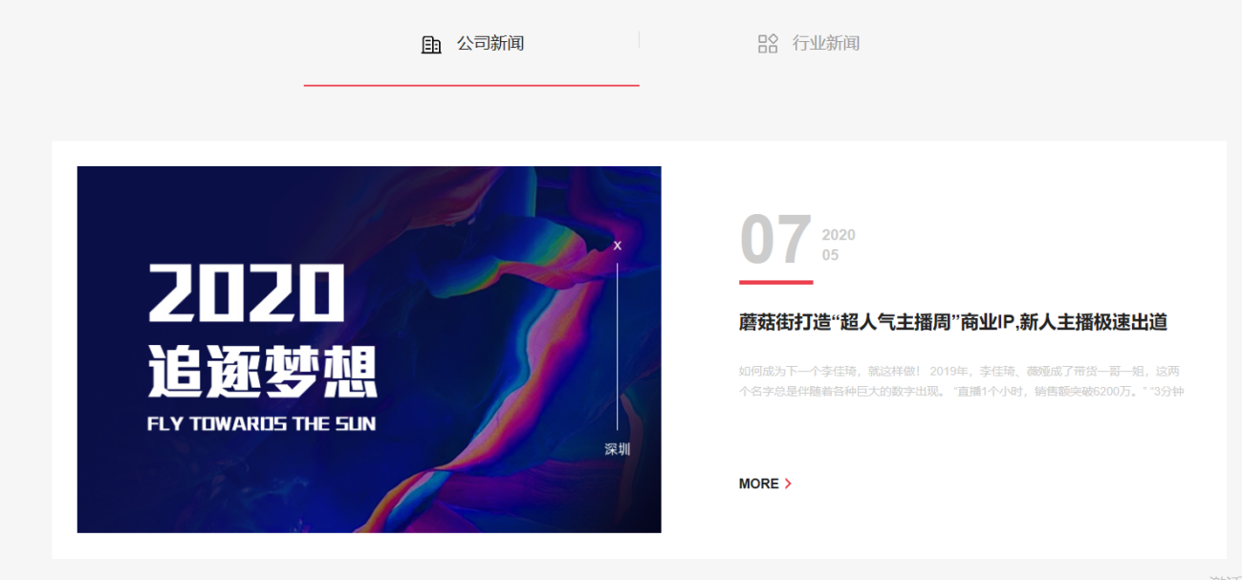  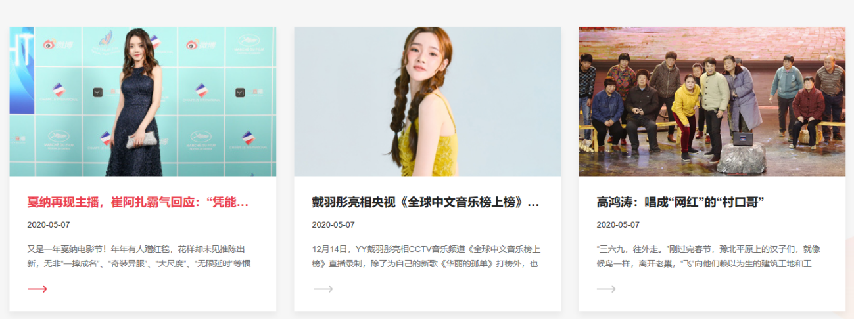
说明 | 横向导航栏：企业新闻丨行业新闻丨历届展会
参考网站 | http://test55.szfangwei.net/huashe/news/29.html
详情页 | 常规新闻内页即可

- 公司介绍

一级导航 | 常规下拉栏
说明 | 横向导航栏：公司简介丨资质证书丨工厂车间丨合作伙伴丨服务售后丨资料下载
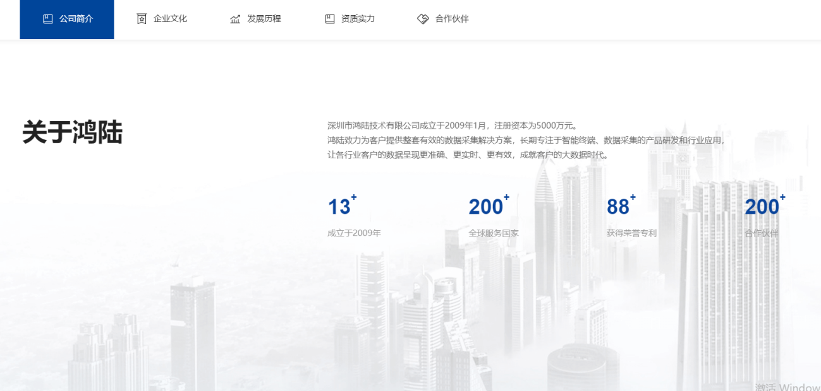
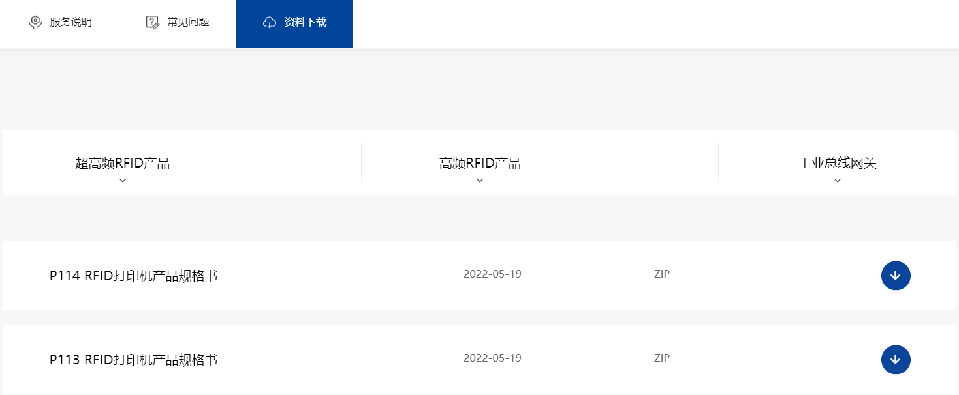
参考网站 | https://www.hopelandiot.com/Service/download.html
详情页

- 联系我们
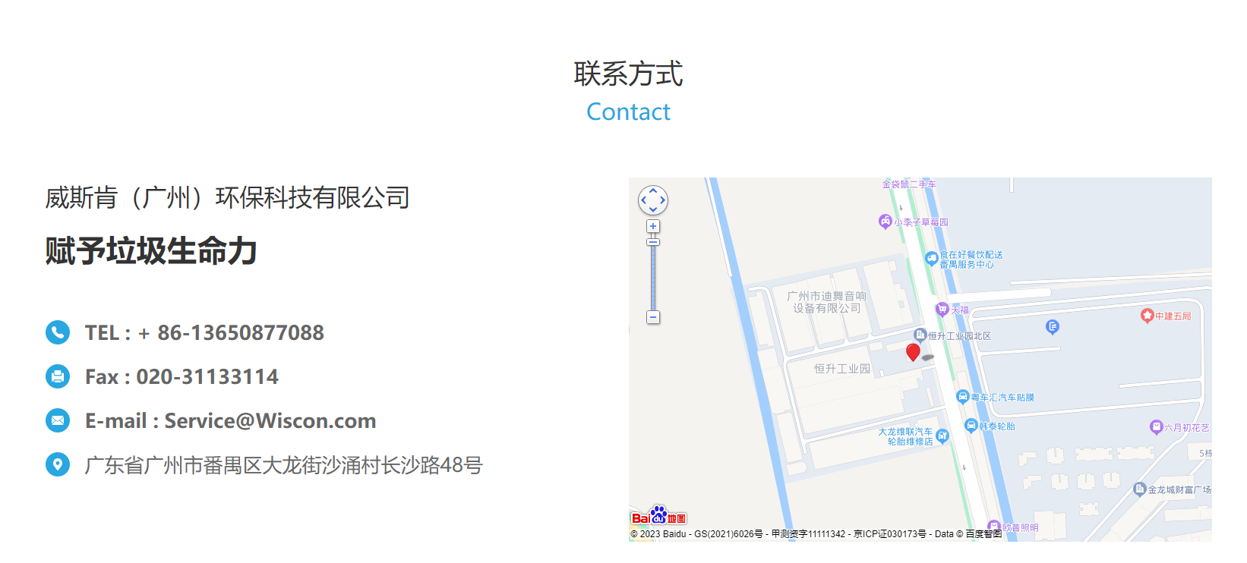
参考网站：https://www.wiscon.com/contact/

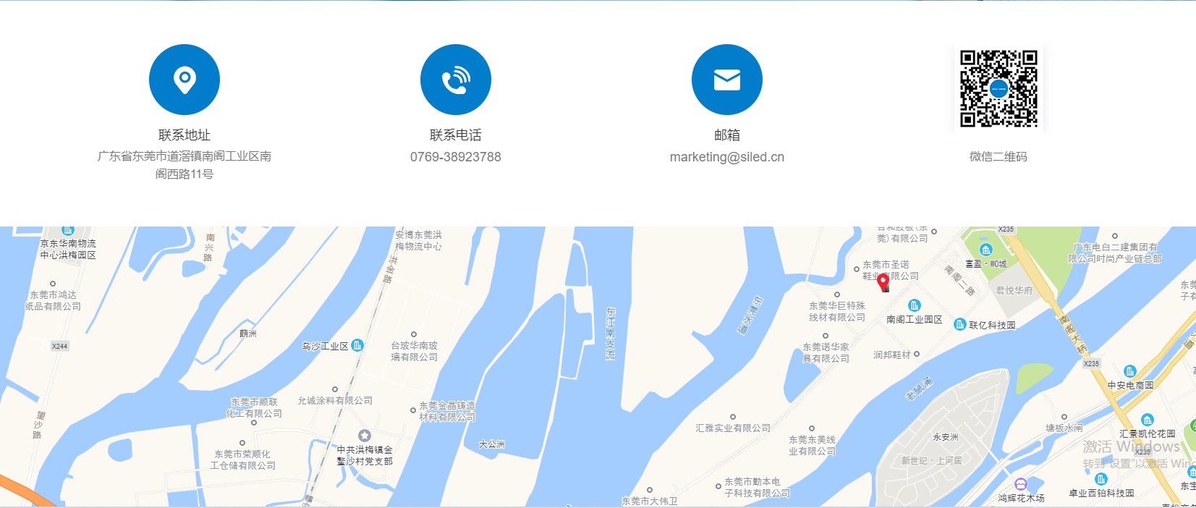
参考网站：https://siled.cn/contact.html

导航栏

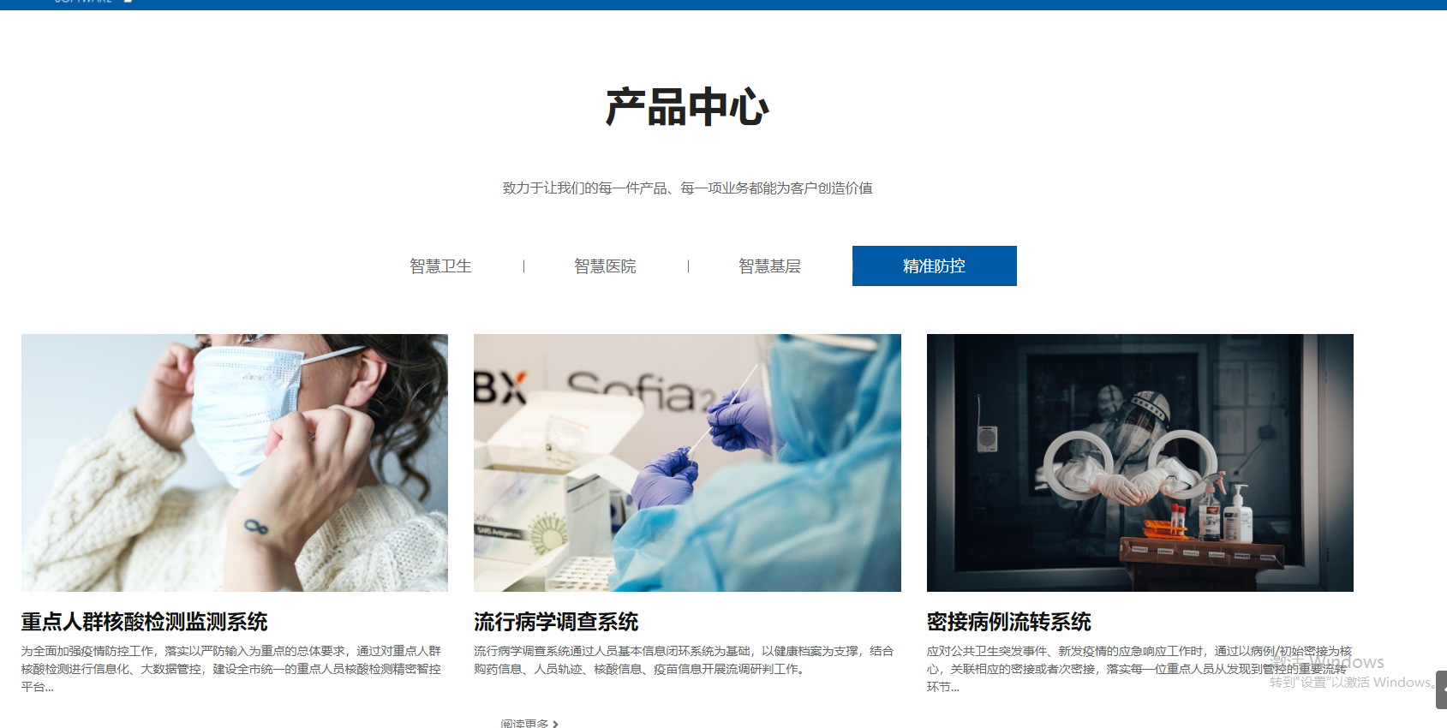

参考网站：http://jintang.mfweb.club/solution.html

